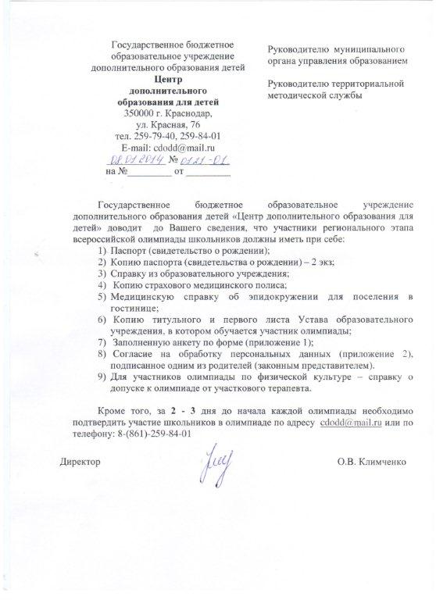

Приложение 1
к письму от ___________ № ______

АНКЕТА УЧАСТНИКА РЕГИОНАЛЬНОГО ЭТАПА
ВСЕРОССИЙСКОЙ ОЛИМПИАДЫ ШКОЛЬНИКОВ

2013-2014 учебного года по предмету__________________________________

Фамилия _________________________________________________________
Имя______________________________________________________________
Отчество__________________________________________________________
День, месяц, год рождения___________________________________________
Гражданство _______________________________________________________
Образовательное учреждение по уставу ___________________________
МОУ (НОУ) СОШ, гимназия, лицей и пр.)
__________________________________________________№________________________________
Класс _________________
Адрес образовательного учреждения (с индексом)___________________________
__________________________________________________________________
__________________________________________________________________
Телефон образовательного учреждения_________________________________

Контактные телефоны

Мобильный______________________Домашний_________________________
Телефон мамы________________________
ФИО мамы_________________________________________________________
Телефон папы_________________________
ФИО папы_________________________________________________________

Адрес по прописке _________________________________________________
__________________________________________________________________
Адрес проживания__________________________________________________
__________________________________________________________________
Электронный адрес_________________________________________________

ФИО наставников подготовивших к олимпиаде, их место работы
__________________________________________________________________
____________________________________________________________________________________
____________________________________________________________________________________
____________________________________________________________________________________
Телефон наставника_________________________________________________

Приложение 2
к письму от ___________ № _______

Согласие на обработку персональных данных обучающегося

Я, ______________________________________________________________
(фамилия, имя, отчество родителя, законного представителя обучающего, полностью)
подтверждаю свое согласие на обработку следующих персональных данных _________________________________________________________________
(фамилия, имя, отчество обучающего, полностью)

- Анкетные данные: данные о возрасте, информация для связи, данные о месте регистрации и проживании, паспортные данные.
- Сведения о родителях (законных представителях): Ф.И.О., кем приходится и контактную информацию.
Подтверждаю свое согласие на следующие действия с указанными выше персональными данными:
- сбор персональных данных;
- систематизация персональных данных;
- накопление персональных данных;
- хранение персональных данных;
- уточнение (обновление, изменение) персональных данных;
- использование персональных данных;
- обработку персональных данных для заполнения краевой и федеральной баз данных всероссийской олимпиады школьников и региональных олимпиад;
- ознакомление, обнародование, предоставление доступа к персональным данным иным способом;
- блокирование персональных данных;
- уничтожение персональных данных.
Обязуюсь предоставить информацию об изменении персональных данных в течение месяца со дня получения документов об этих изменениях.
Подтверждаю, что ознакомлен(а) с документами образовательного учреждения, устанавливающими порядок обработки персональных данных, а также с моими правами и обязанностями в этой области.
Настоящее согласие вступает в силу с момента его подписания и действует в течение неопределенного срока. Согласие может быть отозвано мною в любое время на основании моего письменного заявления.

Подпись___________________________________________________________
(фамилия, имя, отчество родителя, законного представителя обучающего )

